

奧運高球並列12 潘政琮：盼美好結束 (圖)
中央社 – 2016年8月14日 上午5:11

相關內容
- 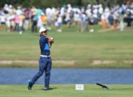觀賞相片
奧運高球並列12 潘政琮：盼美好結束 (圖)
里約奧運高爾夫男子賽事13日（當地時間）結束第3回合，中華男將潘政琮打出平標準桿的71桿，3回合累計低於標準桿4桿的209桿，暫時並列12名，他期待明天最後1回合有美好的結束。中央社記者張新偉里約攝 105年8月14日

